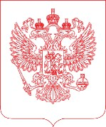

ФЕДЕРАЛЬНОЕ АГЕНТСТВО ПО ДЕЛАМ НАЦИОНАЛЬНОСТЕЙ
(ФАДН России) РУКОВОДИТЕЛЬ
125039, Москва, Пресненская набережная, д. 10, стр. 2

На № от
Высшим должностным лицам субъектов Российской Федерации (руководителям высших исполнительных органов государственной власти субъектов Российской Федерации)
(по списку рассылки)

Общероссийский союз общественных объединений «Молодежные социально-экономические инициативы» при содействии Федерального агентства по делам национальностей реализует Всероссийскую просветительскую онлайн - экспедицию «Моя страна – моя Россия» (далее – Экспедиция) в целях повышения эффективности реализации Стратегии государственной национальной политики Российской Федерации на период до 2025 года.
Тематической линией Экспедиции в 2022 году стали исторические личности из различных регионов России. Экспедиция представляет серию онлайн-лекций, направленных на содействие этнокультурному и духовному развитию народов Российской Федерации и формирование у детей и молодежи на всех этапах образовательного процесса общероссийской гражданской идентичности, патриотизма, гражданской ответственности, чувства гордости за историю России, воспитание культуры межнационального общения, основанной на уважении чести и национального достоинства граждан, традиционных российских духовно- нравственных ценностей. Отбор лекторов Экспедиции осуществляется на основе итогов Конкурса-смотра интерактивных онлайн-занятий (лекций и семинаров с участием слушателей).

2
Учитывая общественную значимость проекта, его ожидаемую поддержку в регионах, педагогическом и молодежном сообществах, прошу Вас оказать содействие в направлении информации о проведении Конкурса-смотра интерактивных онлайн - занятий в органы исполнительной власти и образовательные организации Вашего региона.
Контактное лицо: координатор проекта – Каймаразова Алина Каймаразовна, тел.: +7 (915) 449-14-56; эл. почта: orgkomitet@moyastrana.ru.

Приложение: на 1 л. в 1 экз.

И.В. Баринов
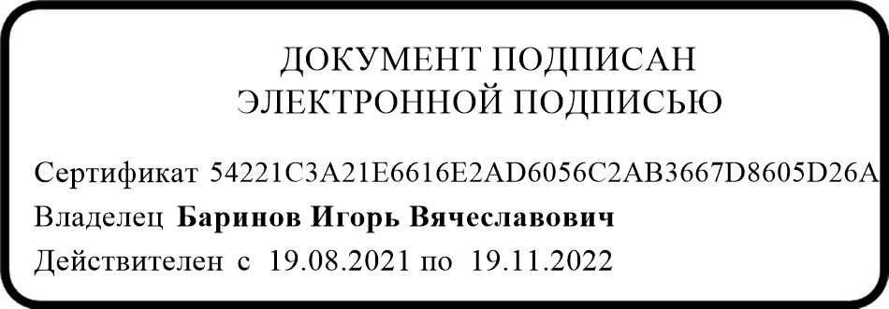

Краткая информация об Экспедиции.
III Всероссийская просветительская онлайн-экспедиция «Моя страна – моя Россия» (История в лицах моей страны) (далее – Экспедиция) – всероссийский проект, направленный на гражданско-патриотическое воспитание, развитие культуры межнационального общения среди молодого поколения России.
Проект представляет собой серию онлайн-лекций об исторических персонах различных регионов Российской Федерации, направленных на содействие этнокультурному и духовному развитию народов Российской Федерации и формирование у детей и молодежи на всех этапах образовательного процесса общероссийской гражданской идентичности, патриотизма, гражданской ответственности, чувства гордости за историю России, воспитание культуры межнационального общения, основанной на уважении чести и национального достоинства граждан, традиционных российских духовно-нравственных ценностей.
Этапы проведения Экспедиции:
12 сентября – 20 октября 2022 года: прием заявок на Конкурс-смотр интерактивных онлайн-занятий (лекций и семинаров с участием слушателей) об исторических персонах различных регионов Российской Федерации на сайте https://онлайнэкспедиция.рф
Участники: историки, специалисты системы государственной национальной политики, педагоги общеобразовательных организаций, профессиональных образовательных организаций, преподаватели образовательных организаций высшего образования, педагоги дополнительного образования, работники учреждений культуры, ученые, общественные деятели, специалисты по работе с детьми и молодежью некоммерческих организаций.
21 – 31 октября 2022 года: экспертная оценка конкурсных заявок и отбор лекторов Экспедиции по итогам Конкурса-смотра.
11 ноября 2022 года: старт III Всероссийской просветительской онлайн- экспедиции «Моя страна – моя Россия» (История в лицах моей страны).
Середина декабря 2022 года: Завершение III Всероссийской просветительской онлайн-экспедиции «Моя страна – моя Россия» (История в лицах моей страны). Награждение лучших лекторов.
Презентация III Всероссийской просветительской онлайн-экспедиции «Моя страна – моя Россия» (История в лицах моей страны):

